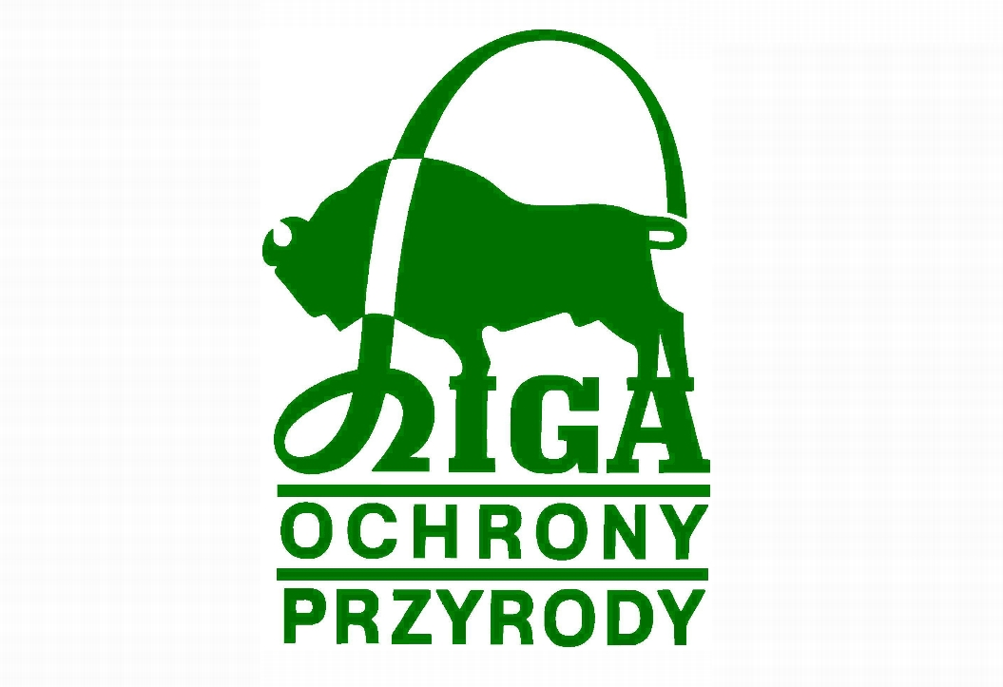
Wojewódzki Konkurs Przyrodniczy z okazji
„Święta Polskiej Niezapominajki”
edycja XII
Konkurs organizowany przez ZO LOP w Lublinie

REGULAMIN KONKURSU

Uczestnicy konkursu:

Konkurs adresowany jest do członków LOP - dzieci z przedszkoli oraz uczniów szkół podstawowych, gimnazjum i szkół ponadgimnazjalnych z terenu województwa lubelskiego.

Cele konkursu:

- rozbudzenie ciekawości w poznawaniu najbliższego otoczenia,
- kształtowanie poczucia piękna i zasad właściwego gospodarowania zasobami przyrody,
- promocja walorów przyrodniczych i krajobrazowych województwa lubelskiego,
- popularyzowanie Święta Polskiej Niezapominajki oraz Międzynarodowego Dnia Roślin,
- kształtowanie postaw proekologicznych,
- rozwijanie zainteresowań oraz zdolności twórczych dzieci i młodzieży,

Organizatorzy:
- Zarząd Okręgu LOP w Lublinie
Sponsorzy nagród:
- Wojewódzki Fundusz Ochrony Środowiska i Gospodarki Wodnej w Lublinie
- ZO LOP w Lublinie
- Regionalna Dyrekcja Lasów Państwowych

Kategorie wiekowe i tematyka konkursów:

1. Konkurs plastyczny dla dzieci 5 i 6 letnich z grup przedszkolnych oraz klas „0” szkół podstawowych pod hasłem „Niezapominajki są to kwiatki z bajki”. Format prac A4.
2. Konkurs plastyczny dla uczniów klas I-III szkół podstawowych pod hasłem „Roślina chroniona jaką znam”. Zadaniem uczestników konkursu jest przedstawienie w pracy wybranej przez siebie jednej rośliny, która objęta jest w naszym kraju ochroną gatunkową. Format prac A4.
3. Konkurs plastyczny dla uczniów klas IV-VI szkół podstawowych pod hasłem „Mój album roślin leczniczych”. Album powinien zawierać max 10 kartek, format albumu A4. Każda roślina ujęta w albumie powinna zawierać opis z informacją miejsca występowania oraz jej wykorzystaniem leczniczym.
4. Konkurs literacki na wiersz dla uczniów gimnazjum i szkół ponadgimnazjalnych pod hasłem „Wiosenny koncert”. Prace wyłącznie indywidualne. Praca powinna zawierać opis.
5. Konkurs fotograficzny dla uczniów gimnazjów i szkół ponadgimnazjalnych pod hasłem „Rośliny chronione województwa lubelskiego”. Zdjęcie powinno przedstawiać roślinę chronioną w jej naturalnym środowisku. Format zdjęć max.15x21cm. Z jednej szkoły może być przysłanych na konkurs nie więcej niż 10 zdjęć, przy czym jeden uczeń może przesłać najwyżej dwie samodzielnie zrobione fotografie. Każde zdjęcie powinno być opisane na odwrocie. Opis powinien zawierać: temat konkursu, miejsce, gdzie zdjęcie zostało wykonane, imię i nazwisko autora, klasa/wiek, szkoła, imię i nazwisko opiekuna. Do zdjęć powinna być dołączona karta zgłoszenia podpisana przez opiekuna lub dyrektora szkoły. Autorzy nagrodzonych fotografii zobowiązani są do udostępnienia kopii oryginału nośnika, z którego wykonana została odbitka w celu publikacji na stronach organizatora.
Wymagania dodatkowe dotyczące prac plastycznych:
Na konkurs przyjmowane są wyłącznie prace indywidualne, wykonane dowolną techniką z wyjątkiem materiałów kruchych, sypkich i naturalnych. Jeden uczeń może wykonać tylko jedną pracę. Z jednej szkoły może być przysłanych nie więcej niż 10 prac. Każda praca powinna być starannie oprawiona
i podpisana na odwrocie. Opis powinien zawierać: temat konkursu, imię i nazwisko autora, klasa/wiek, szkoła, imię i nazwisko opiekuna. Do każdej pracy powinna być załączona karta zgłoszenia podpisana przez opiekuna lub dyrektora szkoły.

Termin nadsyłania prac:

Prace należy składać osobiście w siedzibie organizatora lub przesłać na adres:
Zarząd Okręgu LOP w Lublinie, ul. Długosza10A (wejście segmentem B, sala 103), 20-054 Lublin
Biuro czynne we wtorki w godz.13.00-17.00. Numery telefonów do osób dyżurujących w biurze:
Danuta Gajewska tel.501-471- 847
Zofia Talarek tel.792-591-218
Alina Ciasnocha tel.695-024-151

Termin przyjmowania prac:
Przyjmowanie prac do dnia 2 maja 2017r. (wtorek) do godziny 17.00. W przypadku wysyłki prac
pocztą liczy się data stempla pocztowego. Po wyznaczonym terminie prace nie będą mogły wziąć udziału
w konkursie.

Ocena prac:
Prace konkursowe ocenione zostaną przez Komisję Konkursową powołaną przez organizatora.
Podsumowanie konkursu:
Informacje o wynikach oraz o terminie i miejscu podsumowania konkursu ogłoszone zostaną na stronie internetowej ZO LOP w Lublinie: http://lop.pvv.pl/. do dnia 10 maja 2017r. Laureatów konkursu o wynikach oraz o terminie i miejscu podsumowania konkursu poinformujemy za pomocą poczty elektronicznej.
Informacje dodatkowe:
Uczestnik konkursu oraz jego prawny opiekun/rodzic, poprzez fakt przystąpienia do konkursu, wyraża akceptację jego Regulaminu oraz zgodę na wykorzystanie przez Organizatora danych osobowych uczestnika konkursu dla potrzeb przeprowadzenia niniejszego konkursu, na warunkach określonych w ustawie z dnia 29 sierpnia 1997 r. o ochronie danych osobowych (tekst jednolity Dz.U. z 2002, Nr 101, poz. 926). Przekazanie prac konkursowych, jest równoznaczne z udzieleniem Organizatorowi zgody na bezpłatne wykorzystanie i rozpowszechnianie w/w prac w celach związanych z organizacją konkursu, w tym do publikacji prac/zdjęć na stronach internetowych Organizatora i sponsorów konkursu.
Koordynator Konkursu Prezes ZO LOP w Lublinie
mgr Zofia Talarek mgr inż. Anna Mikołajko -Rozwałka

